Shrnutí
- u DPČ ze 3000 Kč se platí SP a ZP, počítá se superhrubá, daň zálohová

- u DPP ze 6000 Kč se neplatí SP a ZP, daň srážková, jsme pod 10000
- u DPP do 10000 Kč se neplatí SP a ZP, daň srážková
- u DPP nad 10000 Kč se platí SP a ZP, daň zálohová

Daňové tabulky
- DKM001, Nepodepsal kombinovaná DPČ
0 – 9999999 , pevná část 0, sazba 15%, zálohová

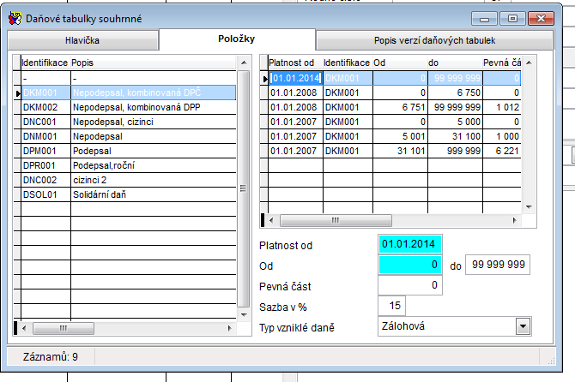

- DKM002, nepodepsal kombinovaná DPP
- 10000, pevná část 0, sazba 15%, srážková
10001 – 9999999, pevná část 1500, sazba 15%, zálohová

DOPAD ZMĚN V ZÁKONU O DANÍCH Z PŘÍJMŮ NA PRAXI PŘI VÝPOČTU MEZD V ROCE 2014

Díky změně v § 6 odst. 4, kdy se při nepodepsaném prohlášení k dani bude srážet srážková daň jen z dohody o provedení práce do 10000 Kč dojde ke vzniku dvojího základu daně.
Např. bude-li poplatník bez podepsaného prohlášení k dani pobírat odměnu na základě dohody o provedení práce ve výši 6000 Kč a současně od téhož plátce daně v tom samém měsíci příjem na základě dohody o pracovní činnosti (nebo pracovního poměru apod.) ve výši 3000 Kč. Ze samostatného základu daně ve výši 6000 Kč se srazí daň srážkou zvláštní sazbou a příjem ve výši 3000 Kč se navýší na tzv. superhrubou mzdu a srazí se z něj záloha na daň.
Bude-li ale poplatník bez podepsaného prohlášení k dani pobírat příjem na základě dohody o provedení práce ve výši 10001 Kč a současně od téhož plátce daně v tom samém měsíci příjem na základě dohody o pracovní činnosti ve výši 3000 Kč, srazí se ze součtu těchto příjmů již záloha na daň a základem pro výpočet zálohy bude v tomto případě tzv. superhrubá mzda (příjem zvýšený o povinné pojistné).
Díky provedeným změnám dojde i k odlišnému navyšování na superhrubou mzdu v případě více dohod o provedení práce, které v součtu překročí 10000 Kč.
Např. bude-li poplatník bez podepsaného prohlášení k dani pobírat příjem na základě dohody o provedení práce ve výši 8000 Kč a současně v tom samém měsíci od téhož plátce daně příjem na základě druhé dohody o provedení práce ve výši 5000 Kč, srazí se ze základu pro výpočet zálohy (tj. z úhrnu příjmů zvýšeného jen o částku odpovídající pojistnému placenému zaměstnavatelem na sociální pojištění) záloha na daň. O zdravotní pojištění se navyšovat nebude, protože dohody o provedení práce se pro účely zdravotního pojištění ani v tomto případě nesčítají.
Problémy budou i v případě, že bude na dohodu o provedení práce doplacena odměna z této dohody dodatečně po skončení této dohody. Zde se takto dodatečně vyplacená odměna přičte podle § 7a odst. 2 pro účely nemocenského pojištění do kalendářního měsíce, v němž dohoda skončila a pokud v součtu překročí hranici 10000 Kč, je třeba ze součtu odměny a doplatku k odměně odvést pojistné na SZ. Jak by se mělo podle našeho názoru v tomto případě postupovat si uvedeme na konkrétním příkladu.
Pokud bude poplatníkovi v měsíci lednu 2014 vyplaceno na základě dohody o provedení práce 8000 Kč, srazí se z této odměny srážková daň 15%. Jestliže v měsíci březnu 2014 doplatíme k této lednové dohodě 3000 Kč, bude se muset ze součtu těchto odměn (8000+3000=11000) odvést pojistné na SZ, protože byla překročena hranice účasti na NP, ale z doplatku z dohody (3000 Kč) se opět srazí srážková daň 15%, protože příjem z dohody nepřesáhl v kalendářním měsíci částku 10000 Kč. To, že se musí podle zákona o NP odvést pojistné není pro účely § 6 odst. 4 podstatné a na superhrubou mzdu by se nenavyšovalo. K této problematice se objevují ale i jiné a „diametrálně“ odlišné názory, proto nelze než doporučit, se těmto doplatkům vyhnout a řešit to nějakou jinou „elegantnější“ formou…

V § 6 odst. 4 se mění text takto:
Příjmy zúčtované nebo vyplacené plátcem daně jsou samostatným základem daně pro zdanění daní vybíranou srážkou podle zvláštní sazby daně, jedná-li se o příjmy podle odstavce 1 plynoucí na základě dohody o provedení práce, jejichž úhrnná výše u téhož plátce daně nepřesáhne za kalendářní měsíc částku 10000 Kč, a zaměstnanec u tohoto plátce daně nepodepsal prohlášení k dani podle § 38k odstavce 4, 5 nebo 7 anebo nevyužije-li postup podle § 36 odst. 7.
Z této změny vyplývá
1/ srážková daň 15% se použije pouze u příjmů z dohody o provedení práce do částky 10000 Kč, pokud poplatník nepodepsal prohlášení k dani.
2/ Ve všech ostatních případech nepodepsaného prohlášení k dani se použije zálohová daň. Např. zaměstnanec si na dohodu o pracovní činnosti vydělá 2000 Kč. Z tohoto příjmu bude sražena zálohová daň a on si měl podat daňové přiznání.
3/ Pro některé zaměstnance bude tato změna výhodná, protože pokud měl více zaměstnavatelů s nižšími příjmy, mohl podepsat prohlášení pouze u jednoho z nich a u ostatních mu byla srážena srážková daň, která se mu již nikdy nevrátila a on nevyčerpal plně slevu na poplatníka. Např. měl dva zaměstnavatele, u kterých pobíral 5000 Kč měsíčně. U jednoho z nich podepsal prohlášení k dani a neplatil žádnou daň a u druhého mu byla srážena srážková daň, která se mu nemohla nikdy vrátit... Pokud bude mít v roce 2014 takováto zaměstnání a nebude se jednat o dohodu o provedení práce, vrátí se mu sražená záloha na daň v rámci daňového přiznání, které bude muset podat.
4/ Z odkazu na § 36 odst. 7 vyplývá, že pokud si poplatník, který má příjmy zdaněné srážkovou daní podle § 6 odst. 4, zahrne tyto příjmy do daňového přiznání, započte se daň sražená z těchto příjmů na jeho daň. To se bude týkat pouze zaměstnanců na dohodu o provedení práce do 10000 Kč. Zaměstnavatel v tomto případě vystaví pouze potvrzení o příjmech.

